新 书 推 荐

作者简介：
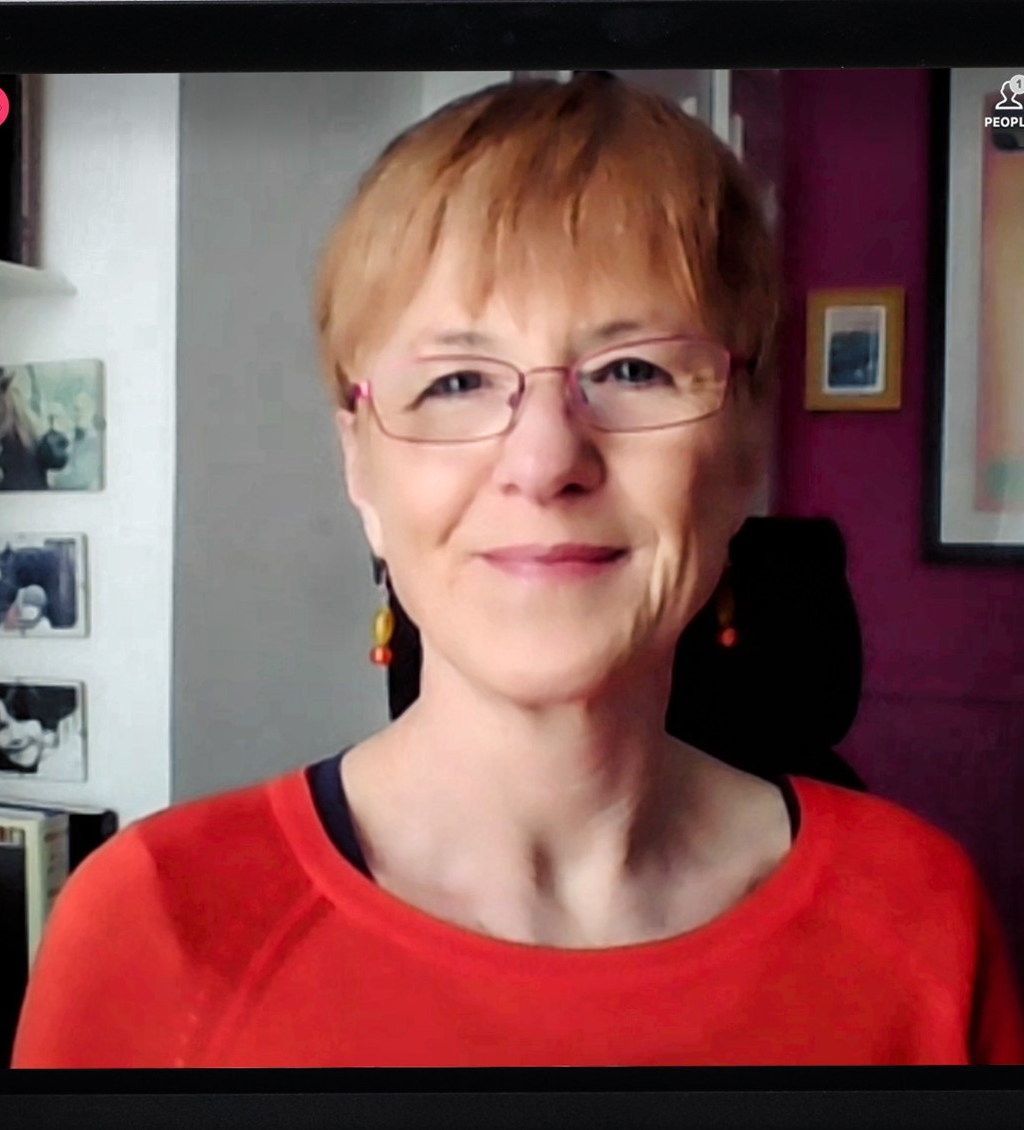
温迪·摩尔（Wendy Moore）是一名有超过25年从业经验的资深记者兼自由撰稿人，并主要钻研健康和医疗领域。更多信息请见：https://www.wendymoore.org/。

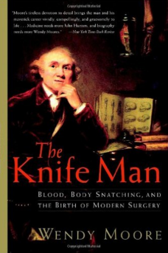
中文书名：《外科先驱约翰·亨特传奇》
英文书名： THE KNIF MAN: Blood, Body Snatching, and the Birth of Modern Surgery
作 者：Wendy Moore
出 版 社：Broadway Books
代理公司：PEW/ANA/Lauren Li
出版时间：2006年12月
代理地区：中国大陆、台湾
页 数：354页
审读资料：电子稿
类 型：传记回忆录

内容简介：

本书栩栩如生地刻画了18世纪外科手术和现代医学的先驱约翰·亨特那常常令人生畏的形象。

在哥特风格的恐怖故事《变身博士》里，待人亲切和蔼的一生就是在18世纪外科医生和解剖学家约翰·亨特的故宅里变成了魔王。作者的巧妙构思显而易见，因为约翰·亨特在人们的心中就是无私地推动科学进步的善与暗地里同黑暗势力勾结的恶的结合。人们称颂着他，又恐惧着他。

约翰·亨特根据自己突破性的试验，改革了外科实践。他被近乎病态疯狂的好奇心所驱使，解剖了几千具人类尸体，最终带来了医疗技术的变革，为普天下的患者都带来了福音。其中受到恩泽的，不乏约书亚·雷诺兹和拜伦这样的精英分子。约翰·亨特还被乔治三世任命为特约外科大夫。《持手术刀的人》一书中，温迪·摩尔引领我们走进了一个阴郁死黑的世界。在绞刑架上抽搐的尸体、终年潮湿晦暗的教堂院落、在一座座阁楼里进行的无数具的尸体解剖、为获得尸体丢下的一大袋金币、盗尸者送到亨特住所后门的一具具尸体……翻开书页，那个恐怖的年代就会复活在你的面前。

作者也经过认真考证调查，刻画出了约翰·亨特的让人着魔的形象，一位将外科手术从迷信的领域剥离的智者，一名带来现代医学启蒙思想的先驱。

媒体评价：

“在专业圈外，没多少人听说过外科医生约翰·亨特（1728-93），尽管如此，温迪·摩尔的杰作将会为他洗刷以前的恶名。”
----《时代周刊》（Time）

“摩尔如此入木三分地刻画了亨特复杂而聪明的形象，并不是想要引起人们的惊恐和反胃，她只是将18世纪的病态、痛苦和外科手术的真实情况展现在我们面前。”
----《卫报》（Guardian）

“摩尔对遣词用句和语言张弛的把握可谓无与伦比。她的书中背景介绍的部分恰到好处，既足以丰满亨特的形象，又避免了细枝末节会喧宾夺主……至少对于亨特来说，这部传记绝对不会辱没他的一生。”
----《独立报》（Independent）

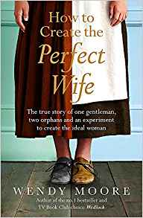
中文书名：《如何创造完美的妻子：一个绅士，两个孤儿的真实故事和一个创造理想女人的实验》
英文书名：HOW TO CREATE THE PERFECT WIFE: The True Story of One Gentleman, Two Orphans and an Experiment to Create the Ideal Woman
作 者：Wendy Moore
出 版 社：W&N
代理公司：PEW /ANA/Lauren Li
出版时间：2014年3月
代理地区：中国大陆、台湾
页 数：352页
审读资料：电子稿
类 型：历史

内容简介：

畅销书《婚锁》（Wedlock）榜首作者创作的一部新作，讲述了关于一位绅士、两位孤儿以及一场创造理想妻子的实验的乔治王朝（Georgian）时期的丑闻。

《如何创造完美的妻子》（HOW TO CREATE THE PERFECT WIFE）是关于托马斯·戴（Thomas Day）的故事。他是一位富有的年轻人，但他决定不会娶一个有头脑、有灵魂或有财富的女人为妻。于是，他收养育婴堂（Foundling Hospital）的两个女孤儿，并着手培养她们温顺、听话，他理想中妻子的形象。

不出所料，他预计的结婚计划并没有顺利进行。在计划实施前，他就把一个孤儿送走了，而他选择的女孩儿萨布丽娜·西德尼（Sabrina Sidney）也与他的实验失之交臂。之后，萨布丽娜艰难度日，生活在奇特的半个世界里——因为她之前是一个孤儿，并不是一个受监护人；她现在是一个家庭女教师，但不是一个未婚妻。然而，萨布丽娜最终也在科学家和名人的生活中找到与伊拉斯谟·达尔文（Erasmus Darwin）和约瑟夫·普里斯特利（Joseph Priestley）迥然不同的人，其中包括范妮·伯尼（ Fanny Burney）、玛丽亚·艾奇沃思（Maria Edgeworth）和安娜·西沃德（Anna Seward）在内那写具有开拓精神的一代女性作家。

在《如何创造完美的妻子》（HOW TO CREATE THE PERFECT WIFE）一书中，温迪·摩尔找到了一个附和她对女性历史上的无权担忧观点的故事，并捕捉了人类发展和育儿观念发生根本性变化的那一刻。

媒体评价：

“那种你无法虚构的故事：18世纪后期，具有启蒙（Enlightenment）思想的人、卢梭（Rousseau）的追随者托马斯·戴从弃婴医院带走两个女孩，对她们进行培训，准备娶其中一个为妻。利伊拉斯马斯·达尔文这个朋友编造谎言支持的“实验”掩盖了一周内被遗弃的将近15000名儿童的恐惧。这是一部杰出的历史作品。”
——《星期日先驱报》（SUNDAY HERALD）

“一个令人毛骨悚然的故事，讲述了18世纪一位的绅士试图把两个未进入青春期的女孩塑造成他梦中的女人的故事。”
——《观察家报》（The Observer）

“（摩尔的）书有时读起来像一部历史小说。然而，其中的内容都是细致研究的结果，她也从个人层面和政治层面提出了一系列关于18世纪对女性、爱情和权力的态度的质疑。”
——珍妮·阿格罗（Jenny Uglow）, 《纽约时报书评》（New York review of books）

“从我们的时代来看，戴是一个可恶的怪人，但是摩尔把他描绘得引人入胜，是把不幸的萨布丽娜从历史的垃圾桶里救了出来。”
——《星期日商业邮报》(Sunday Business Post)

“如她之前的《婚姻危机》一书所描述的一场灾难性的残酷婚姻，摩尔在这部新作中讲述一个极其可怕而又引人入胜的故事。她并没有把这些人物的故事写成痛苦的传记，而是把它们置于当时更广泛的背景。”
——《卫报》（The Guardian）

“作品有点儿像是双重传记，记录了18世纪反社会者托马斯·戴和他非法领走两个孤儿（进行培训，以便将来娶其中一个为妻）的双重传记。这是一个闪现着幽默的可怕故事。”
——《周日电讯报》(Sunday Telegraph)

“作品引人入胜，研究深入卓越，温迪·摩尔挖掘了一个非常奇异的故事，你不由得一直提醒自己相信其中的事情的确发生过。”
——凯瑟琳·休斯（Kathryn Hughes）, 《周日邮报》(Mail on Sunday)

“摩尔又挖掘出一部极其可怕却引人入胜的故事。但她并没有把这些人物故事变成痛苦的传记故事，而是把它们编织到更广阔的时代背景中……在《如何创造完美的妻子》这部作品中，她对教育、自由和妇女的地位进行了深入调查研究。我很高兴看到一位作家将辛勤的研究和引人入胜的故事情节结合在一起。我迫不及待地期待阅读她的下一本书。”
——安德鲁·伍尔夫（Andrew Wulf）, 《卫报》（The Guardian）

“温迪·摩尔以前写过关于野蛮古怪的乔治王朝时时代人的作品，但这本书引人入胜之处在于，她的核心人物非常令人无法理解、极度虚伪……这是一个讲述得精彩的令人沮丧的故事。
——海伦·戴维斯（Helen Davies）, 《星期日泰晤士报》（SUNDAY TIMES）

“一个以乔治王朝时期的英格兰为背景真实的皮格马利翁式的故事，。”
——凯特·菲格斯（Kate Figes）, 《周日邮报》(Mail on Sunday)、《你杂志》（You Magazine）

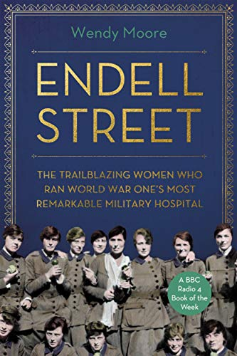
中文书名：《恩戴尔街:在第一次世界大战中经营着最著名的军队医院的开创性女性》
英文书名：ENDELL STREET: The Trailblazing Women who Ran World War One’s Most Remarkable Military Hospital
作 者：Wendy Moore
出 版 社：Atlantic Books
代理公司：PEW /ANA/Lauren Li
页 数：384页
出版时间：2020年4月
代理地区：中国大陆、台湾
审读资料：电子稿
类 型：历史

内容简介：

BBC第四频道一周最佳图书
当第一次世界大战爆发时，妇女参政权支持者中止了他们的运动，加入了战争。对于倡导妇女参政权的医生弗洛拉·默里（Flora Murray）和路易莎·加勒特·安德森(Louisa Garrett Anderson)来说，这意味着他们要移居法国，在激烈的反对中建立了两家小型军事医院。

然而，他们的医疗和组织技能是如此令人印象深刻，以至于在1915年，陆军部要求弗洛拉和路易莎回到伦敦，在考文特花园的恩戴尔街一个巨大的废弃的老旧的救济院里建立一个新的军事医院。他们做到了，建立了一个拥有573张病床的医院，从上到下都由女性外科医生、医生和护士组成，并开发了全新的技术来应对英国士兵遭受的可怕的迫击炮和毒气伤害。在接下来的四年里，弗洛拉和路易莎接收了26000名受伤的士兵，他们营造了一种关爱的氛围，以至于士兵们都请求被安排在恩戴尔街。然后，随着战争的结束和西班牙流感的爆发，医院关闭了。弗洛拉，路易莎和他们的员工在医疗行业里再次被边缘化。

《恩戴尔街》的故事为我们提供了一个窥探战时伦敦恐怖和刺激的视角，也向一群非凡女性的才华和勇敢致敬。

媒体评价:

“自从薇拉·布里顿（Vera Brittain）的《青春遗嘱》（Testament of Youth）之后，这是我读过的关于第一次世界大战最好的书！凭借令人印象深刻的专注研究和对人性细节的敏锐观察力，温迪·摩尔创造了一个令人难忘的微观世界……这本引人入胜的书是20世纪早期英国最好和最坏的缩影。”
---伊森达·马克斯顿·格雷厄姆(Ysenda Maxtone Graham)，《泰晤士报》（The Times）
“很少有一本书如此重要，如此及时……生动而又一丝不苟的写作，《恩戴尔街》是一部可以直接搬到大荧幕的杰作。不可错过的、令人激动的读物。
---菲利帕·斯托克利（Philippa Stockley），《旗帜晚报》（Evening Standard）

“摩尔非常擅长描述医学的进步，这些进步让恩戴尔街医生的七篇研究论文发表在《柳叶刀》（The Lancet）上，这是女性首次发表医学论文。”
---《卫报》（Guardian）
“摩尔查阅了大量档案和日记，对这个非凡机构的历史进行了详尽的研究。通过这本精彩的作品，作者确保了这些女性先驱的努力永远不会被遗忘。”
---《文学评论》（Literary Review）
“经过细致的研究，以锐气和机智的笔触，摩尔的叙述来得正是时候……[它]提醒我们，人们可以应付各种情况，医学和人类的最大进步可能出现在最艰难的时期，因为这是最艰难时期的成果。它提醒我们，即使这个世界令人感到绝望，伟大的勇气和伟大的创造力会让一切都还拥有可能性。”
---《纽约时报》（New York Times）

“书中展现了人性在面对死亡时的勇气和决心，引人入胜。我们不可能不喜欢那些争取妇女参政的外科医生，因为他们在国外为伤员而战，在国内为妇女权益而战。”
---阿曼达·福尔曼（Amanda Foreman）
“像《恩戴尔街》这样波澜壮阔的故事怎么能就这样在历史的记忆中消失呢？幸运的是，它落到了我们最好的传记作家的手里。”
---安德烈·伍尔夫（Andrea Wulf），《自然的发明》（THE INVENTION OF NATURE）的作者

“很少有作家能像温迪·摩尔那样，对过去写得如此生动而令人信服。在她灵巧的双手中，第一次世界大战的恐怖和妇女参政的外科医生们的英勇努力重现于世。精心的研究和完美的执行，《恩戴尔街》是一部重要的书，显示了摩尔是一个出色的故事讲述者。”
---林赛·菲茨哈里斯（Lindsey Fitzharris），《屠宰艺术》（THE BUTCHERING ART）的作者

谢谢您的阅读！
请将回馈信息发至：
李文浩（Lauren Li)
安德鲁·纳伯格联合国际有限公司北京代表处
北京市海淀区中关村大街甲59号中国人民大学文化大厦1705室，100872
电 话：010-82449901
传 真：010-82504200
Email: Lauren@nurnberg.com.cn
网 址: http://www.nurnberg.com.cn
新浪微博：http://weibo.com/nurnberg
豆瓣小站：http://site.douban.com/110577/
微信订阅号：安德鲁书讯


